**武汉大学计算机学院**

**本科生课程设计报告**

**会员卡消费积分管理**

**系统总体设计与实现**

专 业 名 称 ：计算机科学与技术（卓工）

课 程 名 称 ：高级语言程序设计实验

指 导 教 师 ：谭成予

学 生 学 号 ：2017301500252

学 生 姓 名 ：卢鑫宇

二○一九年五月

**郑 重 声 明**

本人呈交的设计报告，是在指导老师的指导下，独立进行实验工作所取得的成果，所有数据、图片资料真实可靠。尽我所知，除文中已经注明引用的内容外，本设计报告不包含他人享有著作权的内容。对本设计报告做出贡献的其他个人和集体，均已在文中以明确的方式标明。本设计报告的知识产权归属于培养单位。

本人签名： 卢鑫宇 日期： 2019.5.30

摘要

本实验的实验目的是设计一个会员卡消费积分管理系统。

实验设计主要遵循上学期数据结构知识以及c语言等。

实验内容主要包括：建立系统界面，完成系统构建。

**关键词：**会员卡消费积分管理系统；mfc；vs；链表

目录

1实验目的和意义 5

1.1实验目的 5

1.2实验意义 5

2实验设计 5

2.1概要设计 5

2.1.1总体设计 5

2.1.2详细设计 8

2.3测试计划与测试报告 9

2.3.1测试结账的功能 9

2.3.2测试开卡功能 10

2.3.3查询功能测试 11

2.3.4退卡功能测试 12

2.3.5帮助功能测试 13

结论 13

参考文献 14

# 1实验目的和意义

## 1.1实验目的

设计一个会员卡消费积分管理系统：办理了会员卡的顾客，在消费时将金额转换为相应积分，不同的积分值消费时可以获得不同程度的折扣比例。要求系统有以下功能：

1. 会员开卡：新建会员卡，记录所属顾客的有关信息
2. 消费积分：会员每次消费时，累计会员积分
3. 消费折扣优惠：会员消费时，根据积分值等级获得折扣
4. 查询：查询会员信息、消费积分、累计折扣金额等
5. 会员退卡：删除会员卡记录

## 1.2实验意义

该会员卡消费积分管理系统有一定的实际作用。界面友好、操作简洁，使用非常流畅，可用来管理会员有关部分，减少商店工作人员的工作量，提高其工作效率。

对其自身而言，在设计、编写会员卡消费积分管理系统的过程中，将数据结构和算法与实际项目相结合，也学习了新的技术，比如使用MFC，总之，提高了自身的编程能力。

# 2实验设计

## 2.1概要设计

### 2.1.1总体设计

为了创建可视化界面，本实验是利用mfc完成的，主窗口界面如下所示：

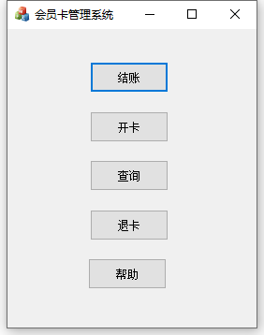

该界面默认把操作分为三类：结账，开卡、查询、退卡以及查询。结账操作界面如下：

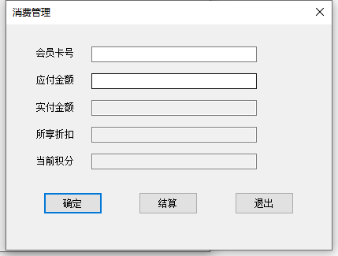

输入卡号和应付金额后按确定即可将实付金额、所享折扣和当前积分显示出来，然后按结算即可。

开卡操作界面如下：

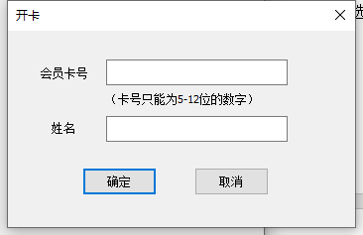

查询操作界面如下：

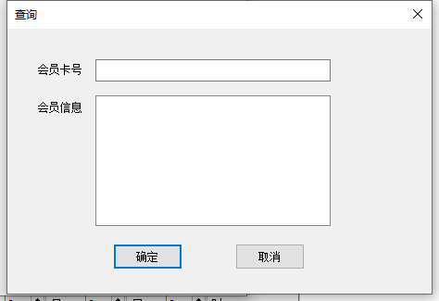

退卡操作界面如下：

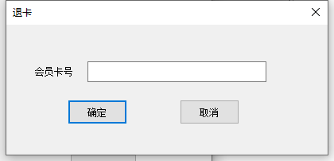

帮助界面显示会员卡制度的基本信息：

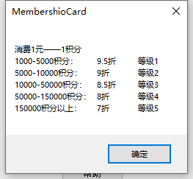

### 2.1.2详细设计

建立了一个结构体，它的详细代码如下：

1. **typedef** **struct** node {
2. **TCHAR** CardId[30];   //卡号
3. **int** integral;       //积分
4. **int** discount;       //折扣等级
5. **int** disamount;  //累计折扣金额
6. **TCHAR** cname[20];        //持卡人姓名
7. **struct** node *next;
8. }Cardinfo;

该结构体保存会员卡的基本信息，包括卡号、积分、折扣等级（用于计算折扣）、累计折扣金额和持卡人姓名。

所有的会员卡信息用一个链表储存，用链表存储的原因是便于会员卡的添加以及删除。会员卡信息用一个文件来保存，在程序打开之前会经历一个初始化函数OnInitDialog()，在初始化函数中调用如下函数，将文件中的信息导入至链表。

void initcard(); //初始化，从文件中取出会员卡信息

在类函数结束时，都会经历析构函数，因此，可以在析构函数里调用如下函数将链表中的信息写回文件。

void endcard(); //将会员卡信息写回文件并销毁链表

下面讲解创建一个具体窗口的详细过程，以结账的操作窗口为例，首先，我们得为这个窗口关联一个类CConsume，并为其添加一个变量，此处命名为dlg_Consume，在点击结账按钮后，就应该创建结账的窗口，其创建代码如下：

1. **void** CMembershioCardDlg::OnBnClickedSaccount()  //创建消费管理的窗口
2. {
3. // TODO: 在此添加控件通知处理程序代码
4. **if** (dlg_Consume.m_hWnd == 0)
5. {
6. dlg_Consume.Create(IDD_DIALOG_consume, **this**);
7. }
8. dlg_Consume.ShowWindow(SW_SHOW);
9. }

## 2.3测试计划与测试报告

### 2.3.1测试结账的功能

点击确定

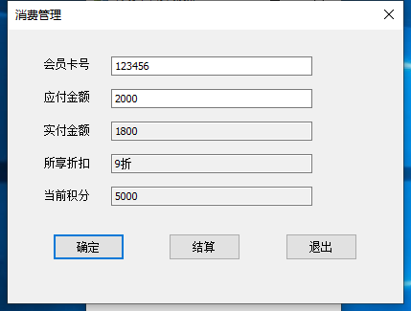

点击结算

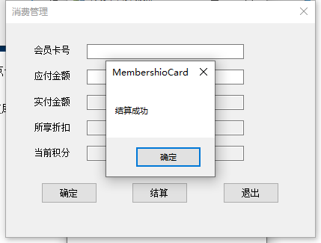

### 2.3.2测试开卡功能

开卡成功

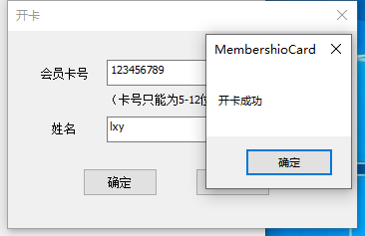

开卡失败（卡号已存在）

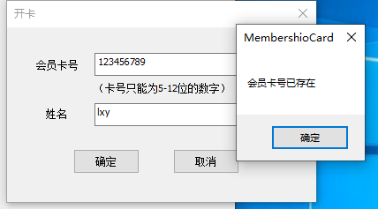

开卡失败（卡号不规范）

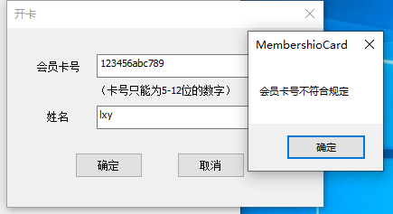

### 2.3.3查询功能测试

查询成功

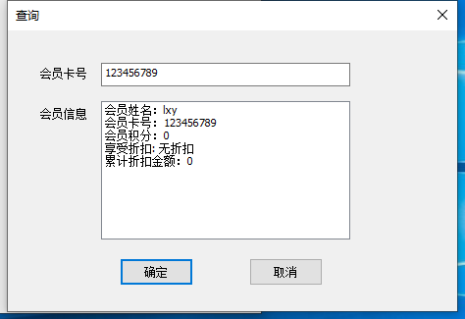

查询失败

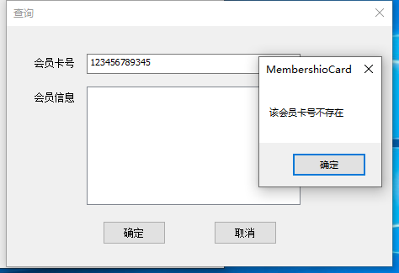

### 2.3.4退卡功能测试

退卡失败

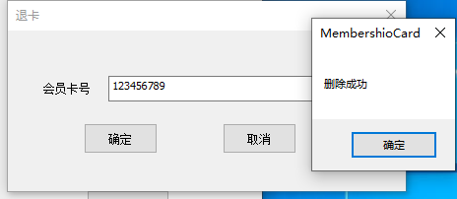

退卡失败

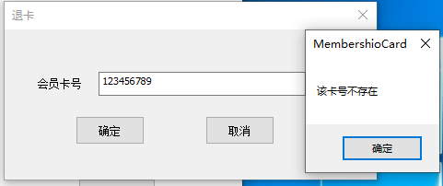

### 2.3.5帮助功能测试



# 结论

根据软件开发计划，我合理安排时间、控制进度，顺利完成开发任务。

最终测试结果正常，运行流畅，未发现明显bug。

个人感想：1.巩固和加深了对数据结构的理解，提高综合运用本课程所学知识的能力。2.培养了我查阅文献资料的能力，培养独立思考，深入研究，分析问题，解决问题的能力。3.通过实际编译系统的分析设计，编程调试，掌握了基本的工程设计方法。

# 参考文献

《数据结构教程》李春葆

郁金香MFC编程视频教程